个人会员中心
目录
1. 简历注册填写流程 1
2. 会员中心首页 6
3. 简历修改 7
4. 简历预览 9
5. 保密设定 12
6. 附件管理 13
7. 面试管理 14
8. 职位申请记录 14
9. 职位收藏 15
10. 职位搜索 16
11. 外发简历 16
12. 系统消息 17
13. 修改密码 18
14. 意见反馈 18

- 简历注册填写流程
页面/功能 |  | 描述
网址 |  | Hr.Ofweek.com/reg/person/ resume1.html
文件地址 |  | /reg/person/ resume1.html
统计信息 | 原型 | 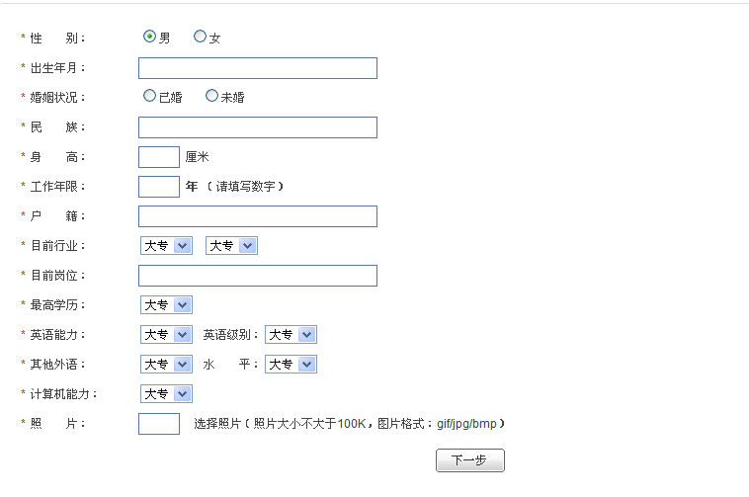  当输入框的输入正确时，在输入框的右侧采用：“”表示，必填/非必填，请参看网站原型。
统计信息 | 描述 | 交互说明：*表示必填  - 性别：  男/女，必选 未选提示：“请选择性别”  - 出生年月  采用：仿照CJOL简历填写的出生年月填写。 未填提示：“请填写出生日期”  - 婚姻状况：  未婚/已婚/离异，必选。未选提示：“请选择婚姻状况”  - 身高  字符长度3，仅能填写数字。不符合则提示：“请填写0~300之间的数字”  获取焦点提示：“请输入0-300之间的数字”  - 民族  字符类型为：“中文或者字母”字符长度为：100个字符以内，  工作年限  必填，字符长度2。获取焦点提示：“请输入0-99之间的数字”  未填提示：“请填写工作年限”  - 户籍：  可选省、市级。省级为必选。当选择省级时，二级选项默认为该省级名称，下拉菜单可选择市级。  未选提示：“请选择户籍”  - 目前行业：  必选，默认为“请选择行业”，行业类别从后台进行配置读取。未选提示：“请选择您的目前行业”  - 目前岗位  Onlostfocus：当输入框为空时，提示：“请填写您目前岗位”  长度检测：100个字符。  进行输入时，根据输入的文字，根据数据库当中的职能/职位表进行联想输入显示。  未填提示：“请填写您的目前岗位”  - 最高学历：  必选。默认为“请选择”，学历级别从后台配置读取，未选提示：“请选择您的最高学历”  - 英语能力  一般，良好，优秀  必选:未选提示：“请选择英语能力”  - 英语级别：  非必填，三级，四级，六级，八级  - 照片  标准大小“105*140”照片的格式为gif/jpeg/bmp格式，大小不超过500K。当格式不对时，提示您的图片格式不正确。当大小超过500K时，提示“图片大小不超过500k”.上传时，自动按照尺寸缩放成一个105*140的缩略图。  - 保存：  执行插入语句时，当所有选项都符合要求时，执行数据插入。如果有未填或者未选项，提示“请填写XX”，并且该输入框获得焦点。
教育工作背景 | 网址 | Hr.Ofweek.com/reg/person/ resume2.html
教育工作背景 | 原型 | 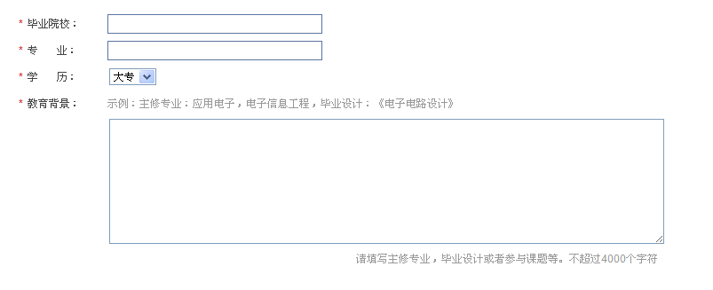  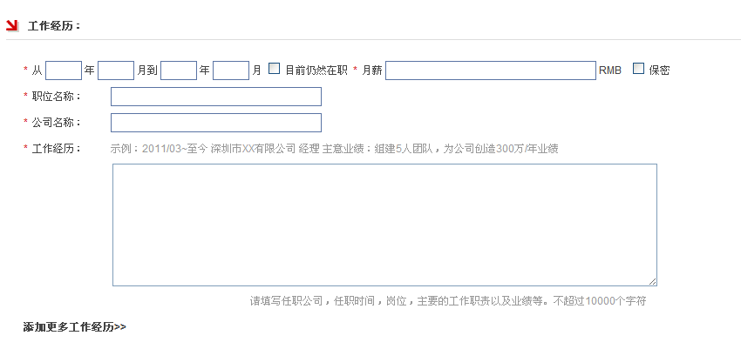
教育工作背景 | 描述 | - 毕业院校：  - Onlostfocus：当输入框为空时，提示：“请输入学校名称”  - 长度检测：100个字符。  - 专业  - Onlostfocus：当输入框为空时，提示：“请输入专业名称”  - 长度检测：100个字符。  - 输入文字时，根据输入的内容，在下方出现联想输入的内容。数据参考“专业表”  - 教育背景：  在填写教育背景时，统计目前输入的字符数，并提示还能输入多少个字符。字符数显示为红色，超过规定字符数时，提示“您输入的内容过多，请进行删减后提交”不超过4000个字符。过滤敏感词  - 工作经历  - 起始时间：与出生年月的类同。年限控制位（1950-2012），当时间输入框获得焦点时，弹出层进行选择时间。未填写时间时，提示：“请填写工作经历的起始时间”当选择“目前仍在职“时，简历的预览页面显示时，截止时间显示为“至今”  - 月薪：仅能输入数字（0~1000000）之间  - 月薪保密选择，选择时，则在简历显示时，非求职者本人登陆，月薪的值显示为保密。  - 职位名称：  - Onlostfocus：当输入框为空时，提示：“请输入职位名称”  - 长度检测：100个字符。  - 公司名称  - Onlostfocus：当输入框为空时，提示：“请输入公司”  - 长度检测：100个字符。  - 工作描述：10000个字符以内。  统计目前输入的字符数，并提示还能输入多少个字符。字符数显示为红色，超过规定字符数时，提示“您输入的内容过多，请进行删减后提交”. 过滤敏感词  - 继续添加工作经验  点击增加一个工作经历的填写框，包含工作经历当中的所有字段以及内容。  当添加出（参考效果：www.51job.com。账号：a11111aab 密码：000000）提交失败后返回保留个人之前填写的内容。  - 删除添加的工作经历  点击删除按钮，删除新增加的工作经历的栏目。局部刷新，不影响已经填写的内容。
求职意向 | 网址 | Hr.Ofweek.com/reg/person/ resume3.html
求职意向 | 原型 | 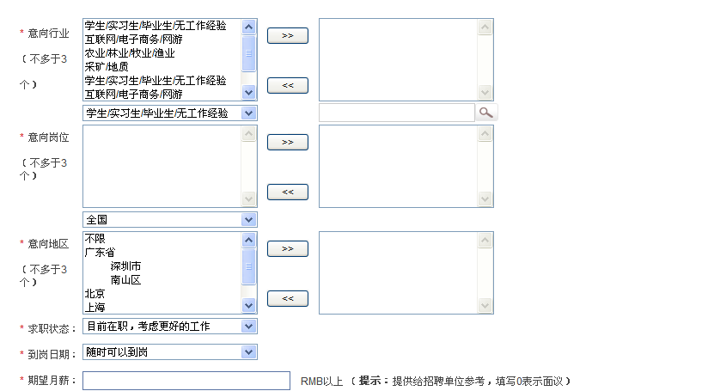  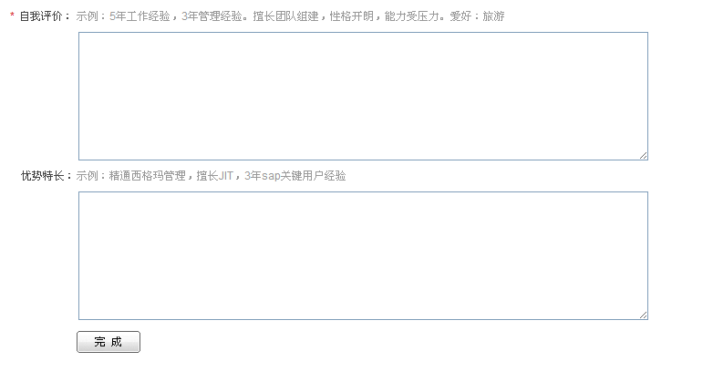
求职意向 | 描述 | - 意向行业：  必选，可多选，最多可选择5项；  未选提示：“请选择您的意向行业”  - 意向岗位  可多选，最多可选择5项；  岗位类别分为2级，在数据存储时，存储行业小类id，小类所属大类ID，以及行业类别名称  在职位快速搜索框当中，输入填写的关键字，自动自行针对该关键字匹配的职位名称，在职能选择的框当中显示。  未选提示：“请选择您的意向岗位  - 意向地区  可多选，最多可选择3项；  岗位类别分为2级，在数据存储时，存储行业小类id，小类所属大类ID，以及行业类别名称  未选提示：“请选择您的意向地区”  - 求职状态  默认：目前在职，考虑更好的工作  目前在职，考虑更好的工作  目前离职，在找工作  目前在职，不考虑换工作  我是应届生  未选提示：“请选择您的求职状态”  - 可到岗日期：  默认“可随时到岗”  随时到岗  一周之内  一个月内  三个月内  未选提示：“请选择可到岗日期”  - 期望月薪  7个字符以内的数字。默认为0（0表示面议）  未填写提示：“请填写期望月薪”  - 自我评价：  必填。除分段以外的样式都去除。4000个字符以内。超过提示：“您填写的内容过长，请输入2000个字以内的描述”. 过滤敏感词  未填写提示：“请填写您的自我评价”  计算输入字符数的量，参考教育经历  - 优势特长  必填。除分段以外的样式都去除。4000个字符以内。超过提示：“您填写的内容过长，请输入2000个字以内的描述”. 过滤敏感词  未填写提示：“请填写您的特长优势”  计算输入字符数的量，参考教育经历
邮件认证 | 网址 | Hr.Ofweek.com/reg/person/ remind.html
邮件认证 | 原型 | 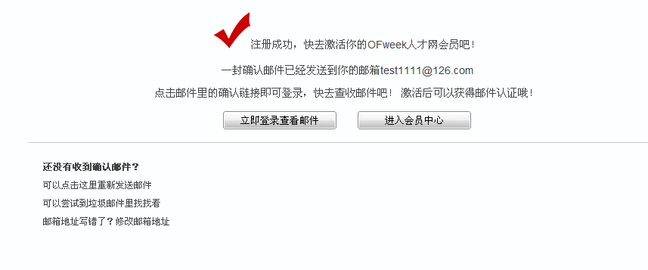
邮件认证 | 描述 | - 完成简历注册流程，进入该页面，提示用户进行邮箱认证。点击登录查看邮件，自动跳转至该用户注册邮箱的登陆界面  - 2.5s后自动进入求职服务会员中心。点击进入会员中心也可以进入  - 点击这里重新发送邮件，则重新发送一封个人注册提醒/验证邮件至邮箱。  - 修改邮箱地址，则弹出一个窗口，可供用户修改邮箱。修改邮箱之后，发送注册提醒/验证邮件，并将个人信息表当中的邮箱地址替换为新的邮箱地址。  - 登陆邮箱打开验证地址后，邮箱状态设置为“已验证”状态

- 会员中心首页
页面/功能 |  | 描述
网址 |  | Hr.Ofweek.com/member/person/ personal.html
文件地址 |  | /Template/member/person/ personal.html
统计信息 | 原型 | 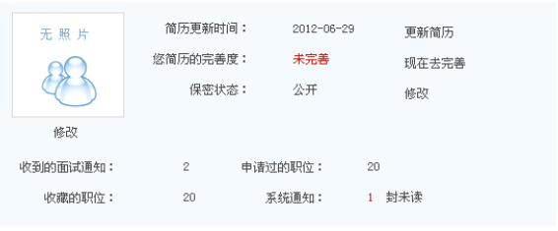
统计信息 | 描述 | - 简历更新时间：格式：2012-07-03，更新简历，点击执行将更新时间设置为当前时间  - 您简历的完善度  未完善：简历不完整，字体显示为红色 显示“现在去完善”，点击链向简历修改页面  完善：蓝色(绿色) 显示 “修改简历”，点击链向简历修改页面  - 保密状态  公开：蓝色（绿色）；  保密：红色  修改：点击链向保密设定的页面  - 收到的面试通知  统计该求职者收到的企业面试通知的条数。每次收到+1，删除不减少  - 申请过的职位  统计该求职者申请过的职位，每次申请职位数+1，删除不减少  - 收藏的职位  求职者添加职位收藏的职位数  - 系统消息:  当未读信息数>0时，数字红色显示  当未读信息数=0时，数字灰色（黑色）显示
搜索 | 原型 | 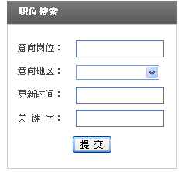
搜索 | 描述 | - 点击弹出的职能地区选择框的位置控制在方便查看和点击的地方。  - 搜索结果链向职位的搜索结果列表页
推荐职位 | 原型 | 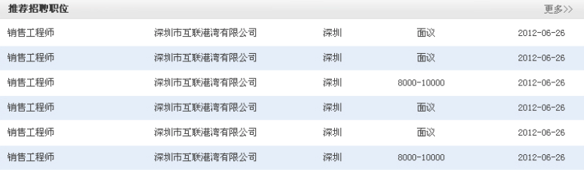
推荐职位 | 描述 | 匹配条件：意向岗位，意向地区进行匹配职位。  - 当意向岗位属于特定的行业时，匹配的岗位仅匹配该行业的岗位。然后匹配该岗位其他行业的职位。  - 未设置意向岗位以及意向地区的情况下，显示所有的职位  排序规则：更新时间倒序排列。  绑定条数：绑定前50条  翻页控制：局部刷新  匹配结果不足10条时，提示：根据您的求职意向匹配的职位非常少，您可以尝试多选择几个意向岗位以及地区

- 简历修改
页面/功能 |  | 描述
网址 |  | Hr.Ofweek.com/member/person/ data.html
文件地址 |  | /Template/member/person/ datahtml
基本资料修改 | 原型 | 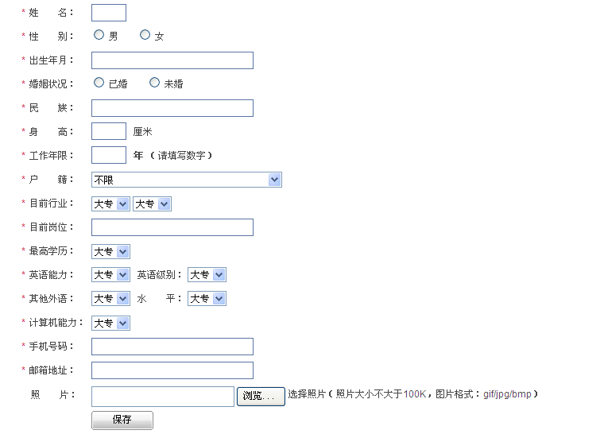
基本资料修改 | 描述 | - 参考简历填写流程—基本信息的验证项目已经描述  - 各输入框以及选择栏目，显示填写的值。  - 修改基本信息不会将简历变更为“修改待审核”状态
修改教育工作经历 | 原型 | 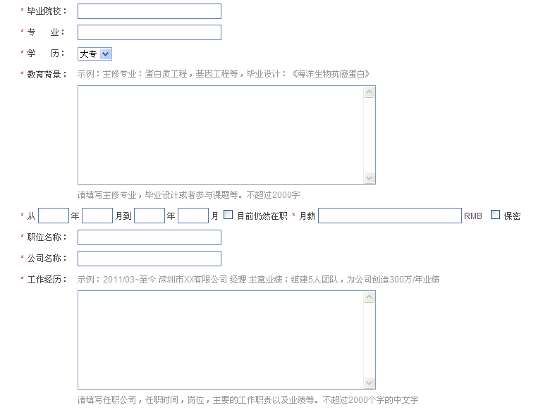
修改教育工作经历 | 描述 | - 参考简历填写流程—教育/工作经历的验证项目已经描述，屏蔽关键字  - 修改时，各选择框当中，显示当前选中的各项值  - 简历修改，则简历状态变更成待审核状态。
修改求职意向 | 原型 | 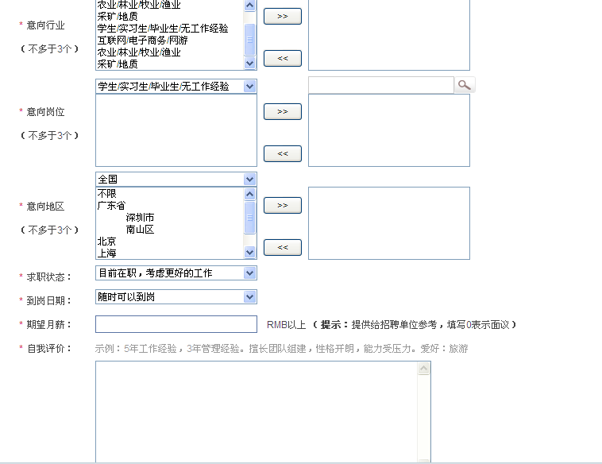
修改求职意向 | 描述 | - 参考简历填写流程—教育/工作经历的验证项目已经描述，屏蔽关键字  - 修改时，各选择框当中，显示当前选中的各项值  - 简历修改，则简历状态变更成待审核状态。

- 简历预览
页面/功能 |  | 描述
网址 |  | Hr.Ofweek.com/ person/ resume-id.html
文件地址 |  | /Template/person/ resume.html
页面加载 |  | - 防搜索引擎收录，页面标签增加noindex，nofollow  - 简历状态为删除时，提示：“改简历不存在或者已经删除”  - 简历审核状态为：“未通过审核”时，提示：“该简历未通过审核”。  - 简历的审核状态为：修改待审核时，简历查看显示修改之前的简历。求职者本身登陆查看，为新修改的简历内容  - 简历状态设置为保密：打开简历提示：“该求职者简历设置了保密”。针对特定公司保密时，未登录状态无法查看，提示：“请登陆后查看简历”。该保密公司打开简历，提示：“该求职者简历设置了保密”。
基本信息 | 原型 | 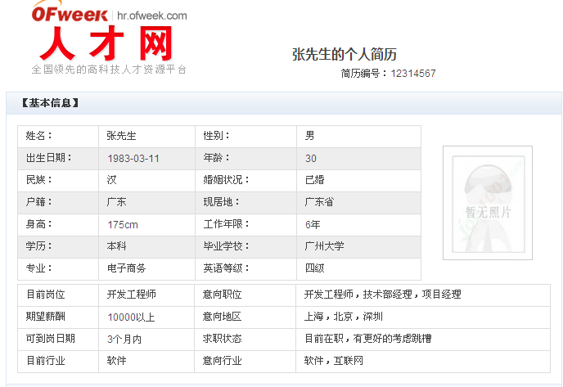
基本信息 | 描述 | - 简历编号：编号规则：RS（resume）+简历id+时间戳；（此条可以根据技术常用的编号生成规则，但是需要保持唯一性）  - 姓名：求职者本人登陆/企业能查看简历联系方式的状态下，显示全名；其他条件下显示姓，不显示名，**代替。  - 年龄，自动根据出生年月进行计算  - 户籍：读取省以及市。  - 现居地：读取省以及市  - 身高：为空时显示保密  - 期望薪酬：为空时保密。选择保密时，求职者登陆时，显示期望薪酬，并在后显示保密提示。  - 意向岗位，意向地区，求职状态 50个字符以内，其他的20个字符以内
工作经历 | 原型 | 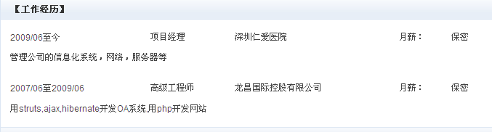
工作经历 | 描述 | - 工作经历按照起始时间倒序进行排列  - 当月薪选项为保密时或者未填以及0时，月薪显示为保密  - 起始时间，职位名称 公司名称，月薪 单独成一行，并且字体为黑体。  - 简历为“修改待审核”时，非求职者本人访问时，显示审核前的简历内容。
教育经历 | 原型 | 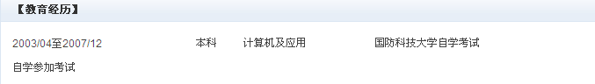
教育经历 | 描述 | 1.简历为“修改待审核”时，非求职者本人访问时，显示审核前的简历内容。
自我评价优势 | 页面原型 | 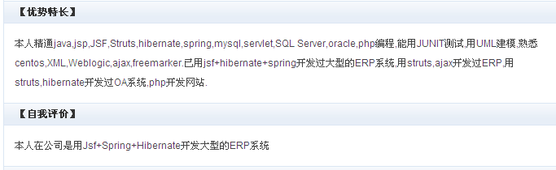
自我评价优势 | 描述 | 1.简历为“修改待审核”时，非求职者本人访问时，显示审核前的简历内容。
附件 | 原型 | 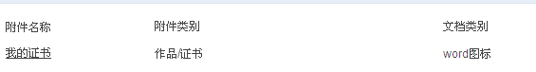
附件 | 描述 | - 未登陆状态下，附件是无法进行打开，并提示“请先登陆”，并跳转至企业用户登陆界面  - 求职者本人登陆状态下，可以点击下载该附件  - 企业会员登陆状态下，未下载简历时，提示“暂无权限，请您先下载简历”  - 企业会员登陆并下载简历联系方式后，点击可以下载该附件。
联系方式 | 原型 | 1.未登陆状态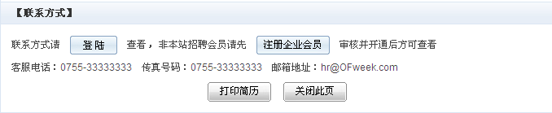  2.求职者登陆状态 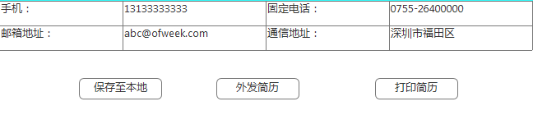  3. 企业登陆状态（未下载/未投递）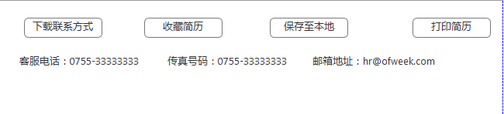  4.企业登陆（已下载/投递）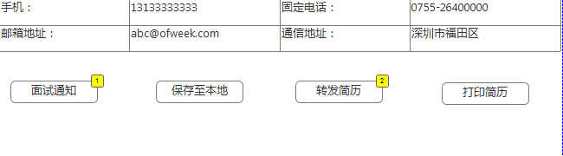
联系方式 | 描述 | - 保存至本地，将网页保存成本地文件  - 下载联系方式，扣除下载简历数，并查看简历的联系方式，页面进行局部刷新，显示联系方式。当企业下载简历数不足时，提醒“您的下载简历数不足，请与客服人员联系”。企业已经下载过该简历或者求职者投递给企业的简历，提示：“您已下载过该简历，请在已下载简历当中查看”，点击确定跳转至已下载简历文件夹。  - 收藏简历，将简历添加到企业的收藏夹当中：收藏重复检测，已经收藏过的简历，提示“该简历已经收藏”。  - 转发简历。弹出转发简历页面：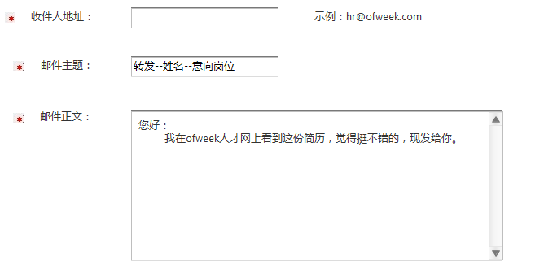

- 保密设定
页面/功能 |  | 描述
网址 |  | Hr.Ofweek.com/ member/person/ Secret.html
文件地址 |  | /Template/member/person/ Secret.html
简历保密 | 原型 | 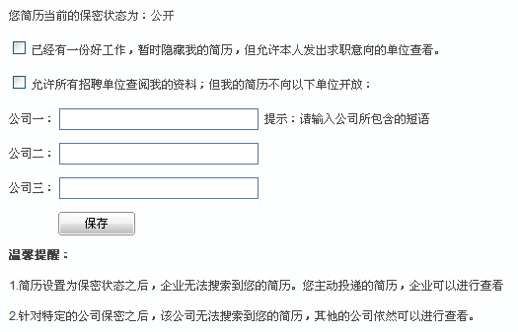
简历保密 | 描述 | - 保密：已经有一份好工作，暂时隐藏我的简历，但允许本人发出求职意向的单位查看。  - 公开：允许所有招聘单位查阅我的资料；但我的简历不向以下单位开放：  - 针对特定公司进行保密：保密的公司无法搜索到该简历以及查看该简历。  公司一，公司二以及公司三，当有数据时。读取数据库当中该简历保密对象公司  修改保密设定：将填写的公司名称修改至对应的保密字段当中。

- 附件管理
页面/功能 |  | 描述
网址 |  | Hr.Ofweek.com/ member/person/ annexe.html
文件地址 |  | /Template/member/person/annexe.html
简历保密 | 原型 | 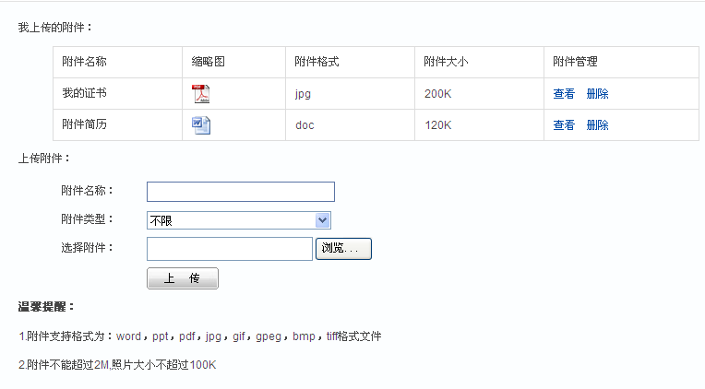
简历保密 | 描述 | - 我上传的附件：  缩略图：当为word/ppt/pdf时，采用对应office的图标。缩略图大小：25*25 放大图：图片实际大小  当是图片时，鼠标移动到缩略图显示该图放大的效果。  - 上传附件：  附件格式：word，ppt，pdf，jpg，gif，gpeg，bmp，tiff格式文件  附件大小：附件不能超过2M,照片大小不超过100K  附件名称：onclick：提示：“附件名称一般为文件名，不超过20个中文” onlostfocus：为空时，提醒“请输入附件名称”，正确填写则提示：“”  附件类型：照片，附件简历，作品，证书  - 查看（下载）附件权限：  未登陆状态下，附件是无法进行打开，并提示“请先登陆”，并跳转至企业用户登陆界面  求职者本人登陆状态下，可以点击下载该附件  企业会员登陆状态下，未下载简历时，提示“暂无权限，请您先下载简历”  企业会员登陆并下载简历联系方式后，点击可以下载该附件。

- 面试管理
页面/功能 |  | 描述
网址 |  | Hr.Ofweek.com/ member/person/jobs.html
文件地址 |  | /Template/member/person/jobs.html
面试通知 | 原型 | 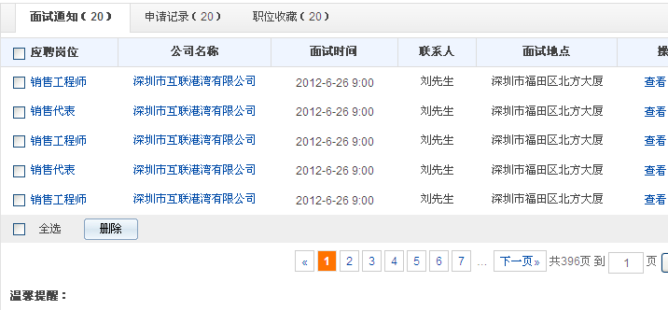
面试通知 | 描述 | - 此处数字显示为面试通知的总数。删除曾经的面试通知，不会减少本数值。  - 绑定字段： 职位名称，公司名称，面试时间，联系人，面试地址 操作（查看，删除）  - 绑定条件：该用户接收到的企业的面试通知  - 排序条件：添加时间倒序。  - 点击查看：弹出页面：面试通知查看页面。  - 绑定条数：每页20条  - 删除：删除个人面试表当中的选择项的记录，但是不删除企业面试通知表当中的记录。

- 职位申请记录
页面/功能 |  | 描述
网址 |  | Hr.Ofweek.com/ member/person/jobs.html
文件地址 |  | /Template/member/person/jobs.html
申请记录 | 原型 | 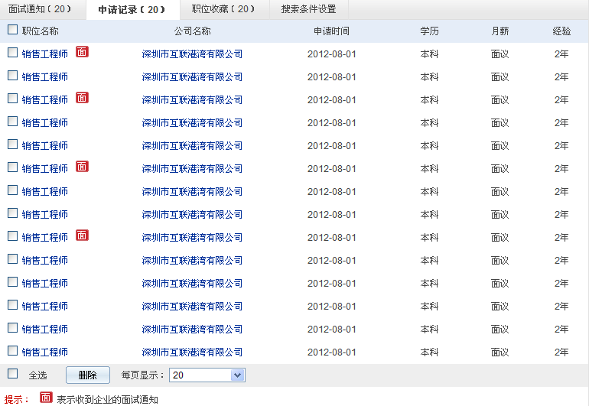
申请记录 | 描述 | - ，此处数字显示为申请记录的总数。删除曾经的申请记录，不会减少本数值。  - 绑定字段：职位名称，公司名称，申请时间，岗位学历要求，岗位月薪要求，岗位经验要求  - 绑定条件：该用户投递的企业职位，（处于待审核状态下依然绑定在此范围之内）  - 排序条件：申请时间倒序  - 绑定条数：每页20条，可以进行更改。  - 删除：删除个人申请表当中的选择项的记录，但是不删除企业接受到的申请记录表当中的记录。
- 职位收藏
页面/功能 |  | 描述
网址 |  | Hr.Ofweek.com/ member/person/jobs.html
文件地址 |  | /Template/member/person/jobs.html
职位收藏 | 原型 | 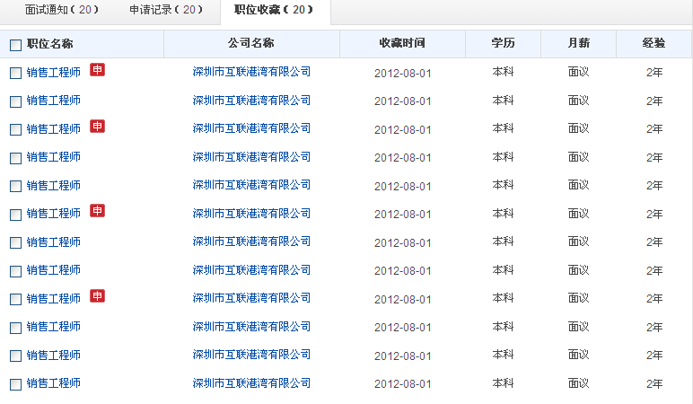
职位收藏 | 描述 | - 此处数字显示为职位收藏的总数。随目前的职位收藏数而变化，删除之前的收藏记录，本处的值会减少。  - 绑定字段：职位名称，公司名称，收藏时间，岗位学历要求，岗位月薪要求，岗位经验要求  - 绑定条件：该用户职位收藏记录  - 排序条件：职位收藏时间  - 绑定条数：每页20条记录  - 删除：删除收藏表当中的被选中项的收藏记录。

- 职位搜索
链向职位高级搜索页面：Hr.ofweek.com/search.html
- 外发简历
页面/功能 |  | 描述
网址 |  | Hr.Ofweek.com/ member/person/send.html
文件地址 |  | /Template/member/person/send.html
外发简历 | 原型 | 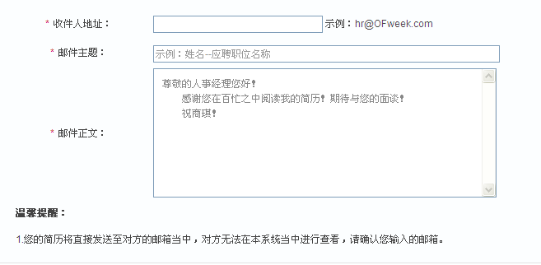
外发简历 | 描述 | - 收件人地址  - 邮箱格式检测：邮箱必须同时包含“@”、“.com”字符，否则提示：“您输入的邮箱格式错误”  - 邮箱格式检测2：仅能包含英文字母，数字，“-”，“_”，否则提示：“请输入正确的邮箱地址”  格式正确，则在该输入框的右侧，使用“”进行提示  - 邮件主题：字符长度不超过30个字符，可为中英文，标点符合以及数字。不得包含敏感词  - 邮件正文：邮件内容不得包含敏感词，进行屏蔽关键字检测。  - 外发邮件显示格式：  - 发件人：求职者姓名  - 发件人邮箱地址：求职者邮箱 由hr@OFweek.com系统邮箱代发  - 收件人地址：【收件人邮箱】  - 邮件主题：【邮件主题】+通过OFweek人才网外发简历  - 邮件正文：【正文内容】+【调用简历页面】  邮件页面详见（邮件—外发简历）

- 系统消息
页面/功能 |  | 描述
网址 |  | Hr.Ofweek.com/ member/person/SMS.html
文件地址 |  | /Template/member/person/SMS.html
系统消息 | 原型 | 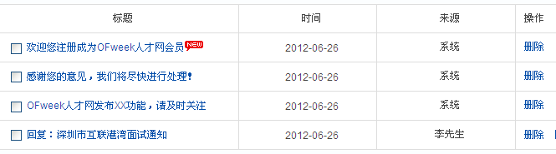
系统消息 | 描述 | - 绑定字段：标题、时间、阅读状态、操作（删除）  - 排序条件：添加时间倒序排列  - 阅读状态：未阅读时，显示在标题右侧，点击打开消息页面，则将阅读状态设置为“已阅”  - 其他长度等控制参考列表类控制  - 绑定数量：每页20条  - 删除：删除被选中的消息记录。  - 绑定条件：  - 系统的公告  - 简历注册流程第一步：“欢迎您注册成为OFweek人才网会员，OFweek人才网是OFweek旗下人力资源网站，致力于为高科技领域企业和人才提供求职，招聘服务，涵盖：LED、太阳能、光通信、电子工程、激光、工控、光电/光学、智能电网、仪器仪表、节能灯行业，是全球领先的高科技人才资源平台。”

- 修改密码
页面/功能 |  | 描述
网址 |  | Hr.Ofweek.com/ member/person/editpassword.html
文件地址 |  | /Template/member/person/editpassword.html
修改密码 | 原型 | 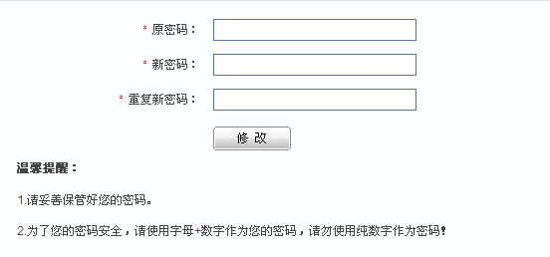
修改密码 | 描述 | - 输入的原始密码（加密过的原始密码）与数据库当中的密码一致  - 新密码与重复新密码的值一致，onlostfocus 事件在重复密码后使用：“”提示  执行修改提示：修改成功  如果原始密码（加密过的原始密码）与数据库当中的密码不一致，则提示：“修改密码失败，请确认您输入的原始密码是否正确”  如果新密码与重复密码的值不一致，则提示：“修改密码失败，两次输入的密码不一致”

- 意见反馈
页面/功能 |  | 描述
网址 |  | Hr.Ofweek.com/ member/person/feed.html
文件地址 |  | /Template/member/person/feed.html
意见反馈 | 原型 | 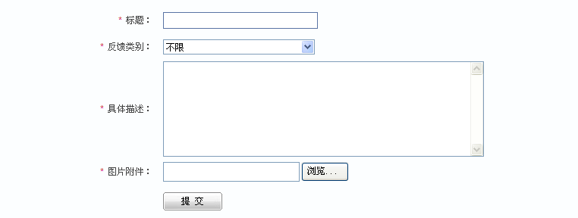
意见反馈 | 描述 | 反馈类型：不限，意见，建议，bug，其他  图片附件：大小2m以内图片。

15.安全退出
清除cookies

